认证审核报告审批页
项目编号 | 0100-2021
受审核方名称 | 江苏汇环环保科技有限公司
注册地址 | 南通市开发区光电一路8号
经营地址 | 江苏省南通市开发区光电一路8号
审核类型 | MMS：监督第1次
认证范围 | MMS:）环境监测仪器（水质分析仪及监控软件、烟气连续排放监测系统及监控软件、挥发性有机物在线监测系统及监控软件、空气站、水站、危废贮存智能监控仪、数据采集传输仪、工况监控系统（污染源排放过程（工况）监控仪）和刷卡排污总量控制系统（污染物排放总量监控仪））的设计、开发、生产；2）环境监测仪器（水质、烟气、现场端）的运行维护。
服务认证等级（适用时） | □十星级□九星级 □八星级 □七星级 □六星级  □五星级 □四星级 □三星级 □达标级
评审人员签字 | 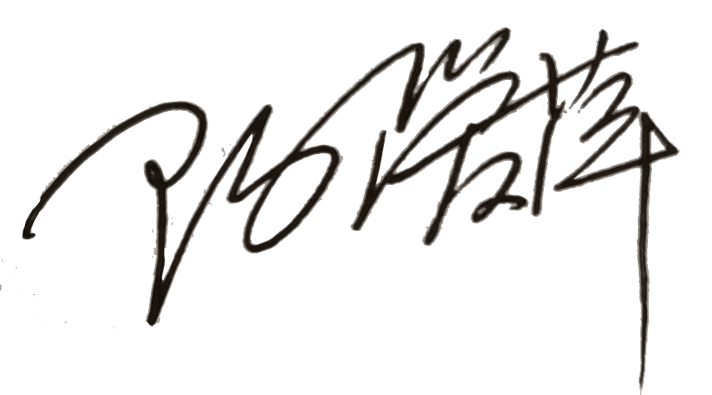
认证决定结论 | ■案卷符合要求，可以认证注册/保持  □案卷不符合要求，不可以认证注册/保持
认证决定人员签字 |  | 日期 | 2022-02-24
机构总经理审批意见 | ■认证流程符合要求，可以认证注册/保持  □认证流程不符合要求，不可以认证注册/保持
总经理签字 | 

